Medieninformation

Elements
Präsentation Studio an der Wien 2012
Die magische Abschlussaufführung des Tanz- und Ballettstudios an der Wien
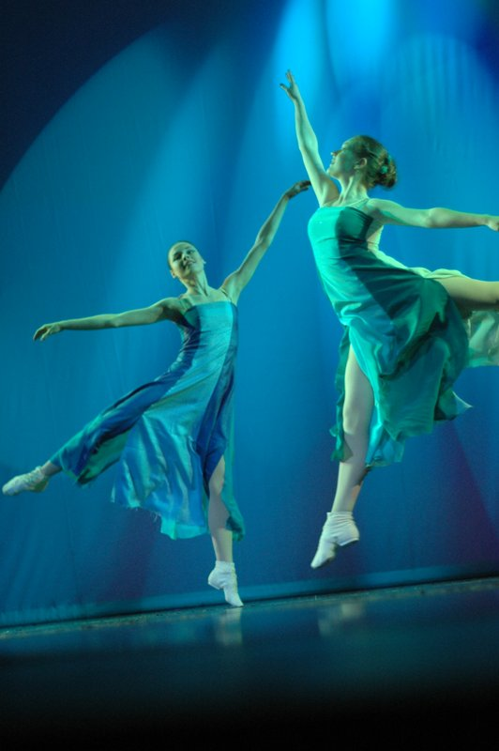
Phantasievoll, mystisch, farbenprächtig, spannend:
Die SchülerInnen des Studios an der Wien – Kinder, Jugendliche und Erwachsene – machen einen Ausflug in die schillernde Welt der Alchemie und der Mystik. Unterstützt werden sie dabei von den StudentInnen der hauseigenen Ausbildungsklassen und den TänzerInnen der Unicorn Light Performance Group.
Der tänzerische Bogen spannt sich dabei von energiegeladenen Shownummern über ästhetische Ballettstücke bis hin zu zeitgenössischen Choreografien.

Ein Alchimist und sein Gehilfe sind auf der Suche nach der Formel, die unedles Metall zu Gold machen kann. Der Alchimist ist besessen von dem Gedanken, welche Macht er erlangen könnte, wenn das Experiment Erfolg hat. Schon sieht er sich als mächtigsten und reichsten Zauberer der Welt und quält seine Mitmenschen mit Herablassung und Spott. Besonders sein gutmütiger, etwas ungeschickter Gehilfe leidet unter seinem cholerischen Verhalten. Nach einem seiner Wutanfälle gelingt es dem Alchimisten tatsächlich, die zur Herstellung von Gold so dringend benötigten Geister der vier Elemente – Wasser, Feuer, Luft und Erde – herbei zu beschwören.

Termin: 18. und 19.5.2012, 18.00 Uhr
Karten: 01/967 44 58

